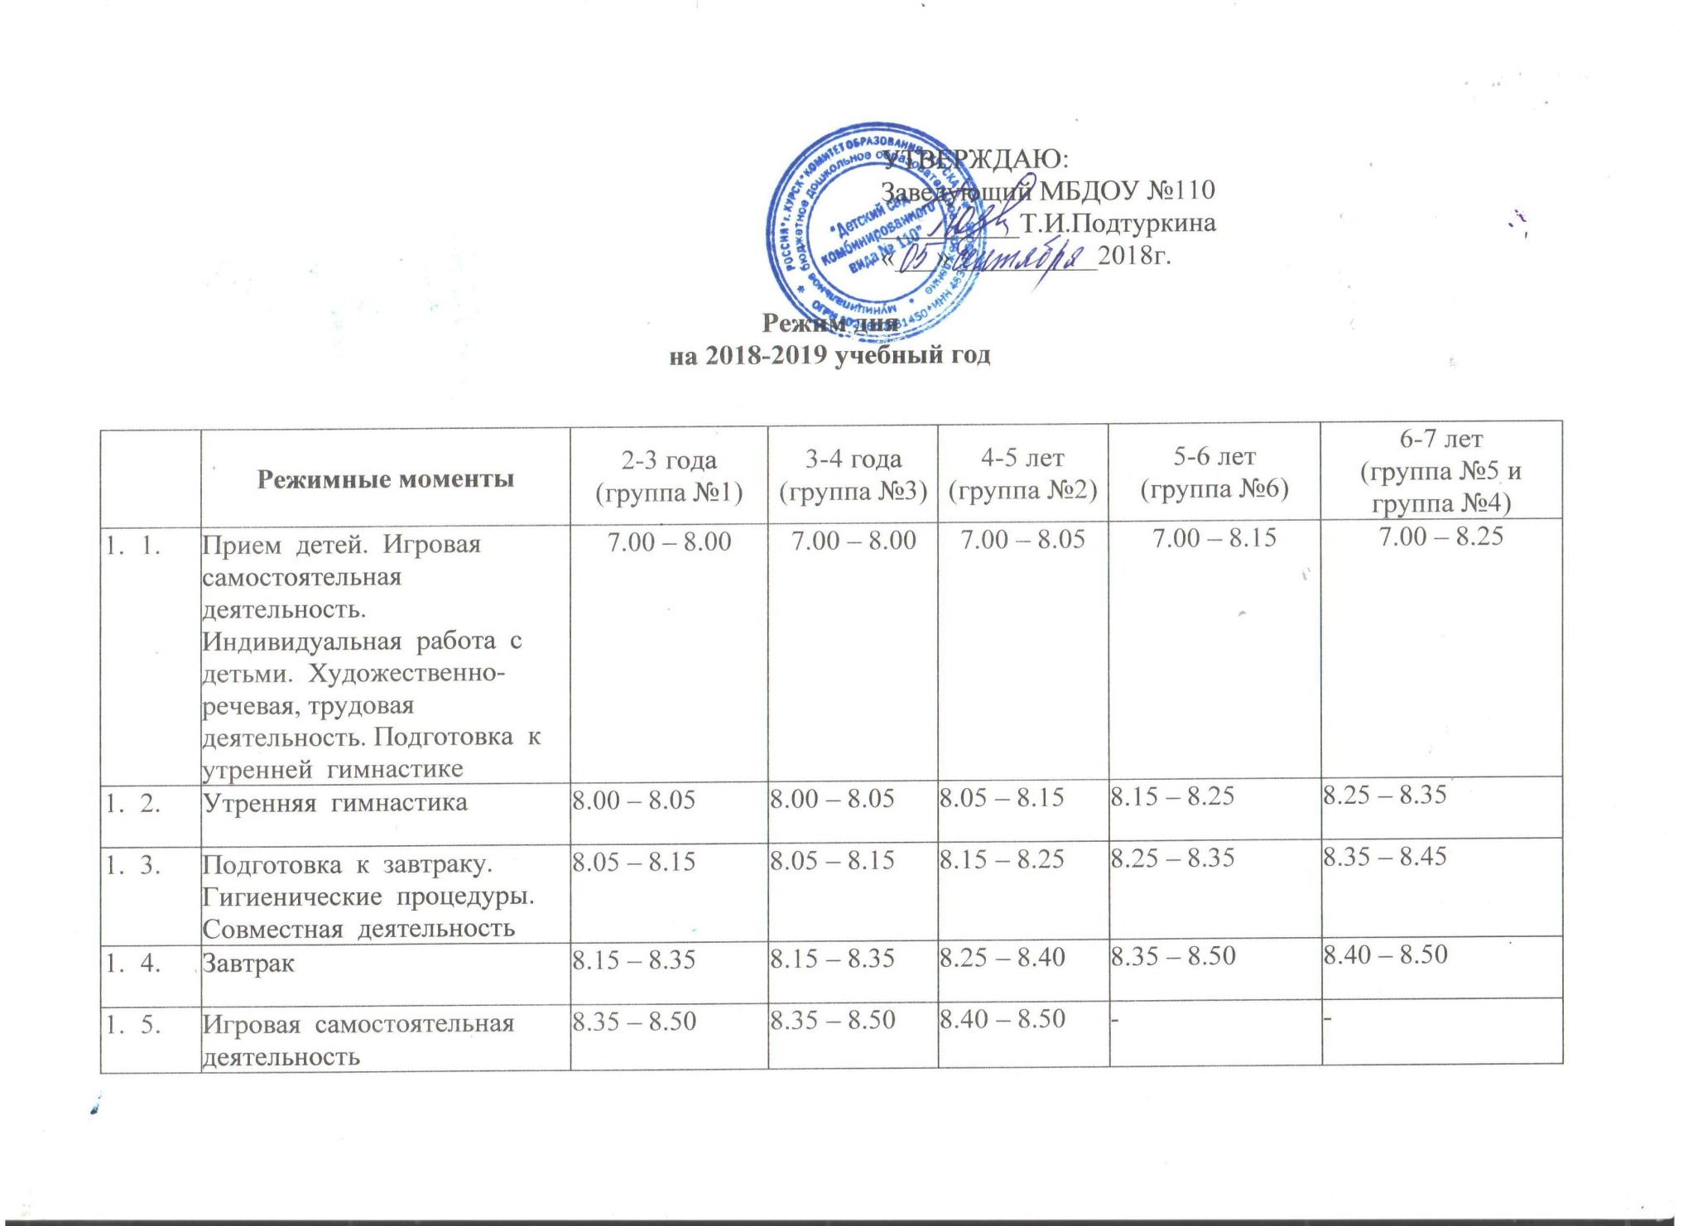

- 6. | Подготовка к организованной образовательной деятельности | 8.50 - 9.00 | 8.50 - 9.00 | 8.50 - 9.00 | 8.50 - 9.00 | 8.50 - 9.00
- 7. | Организованная образовательная деятельность по подгруппам | 9.00 – 9.10 | 9.00 – 9.40 | 9.00 – 10.00 | 9.00 – 10.05 | 9.00 – 11.05
- 8. | Игровая самостоятельная деятельность | 9.20 – 9.50 | 9.50 – 10.20 | 9.50 – 10.30 | - | -
- 9. | Подготовка к прогулке. Одевание. Совместная деятельность | 9.50 – 10.10 |  |  | 10.40 – 11.00 | 11.05 – 11.15
- 10. | Прогулка (наблюдение, труд, подвижные игры, игры сюжетно-ролевого характера, индивидуальная работа с детьми, самостоятельная деятельность детей) | 10.10 – 11.30 | 10.20 – 11.50 | 10.30 – 12.05 | 11.00 – 12.20 | 11.15 – 12.30
- 11. | Возвращение с прогулки. Раздевание. Совместная деятельность. | 11.30 | 11.50 | 12.10 | 12.20 | 12.30
- 12. | Подготовка к обеду. Гигиенические процедуры. Совместная деятельность. (Дежурство с 5 лет) | 11.30 – 11.50  11.50-12.00 | 12.00 - 12.20  12.20-12.30 | 12.10– 12.25  12.25-12.30 | 12.20–12.30 | 12.40–12.50
- 13. | Обед |  |  |  | 12.30 – 12.45 | 12.50 – 13.15
- 14. | Подготовка ко сну | 12.00 | 12.30 – 12.40 | 12.30 – 12.40 | 12.45 – 13.00 | 12.55 – 13.05
- 15. | Дневной сон | 12.00 – 15.00 | 12.40 – 15.00 | 12.40 – 15.00 | 13.00 – 15.00 | 13.00 – 15.00
- 16. | Постепенный подъём детей | 15.00–15.05 | 15.00–15.05 | 15.00–15.05 | 15.00–15.05 | 15.00–15.05
- 17. | Воздушная гимнастика после дневного сна. | 15.05 – 15.10 | 15.05 – 15.10 | 15.05 – 15.15 | 15.05 – 15.15 | 15.05 – 15.15
- 18. | Культурно-гигиенические навыки (умывание, одевание, причесывание).Совместная деятельность | 15.10 – 15.40 | 15.10 – 15.40 | 15.15 – 15.40 | 15.15 – 15.40 | 15.15 – 15.40
- 19. | Полдник
- 20. | Организованная образовательная деятельность | Среда  15.50-16.00 | П-к и В-к  15.50-16.05 | Среда  16.15-16.35 | П-к 16.10-16.35  В-к ,среда. четверг  15.50-16.15 | Среда  15.15-15.45  гр.№5  П-к 16.45-17.15
- 21. | Игровая самостоятельная деятельность детей
- 22. | Подготовка к ужину. Гигиенические процедуры. Совместная деятельность | 16.20 – 16.30 | 16.25 – 16.35 | 16.30 – 16.40 | 16.40 – 17.00 | 16.50 – 17.10
- 23. | Ужин | 16.30 -16.50 | 16.35 -16.50 | 16.40 -16.55 | 17.00-17.20 | 17.10-17.30
- 24. | Самостоятельная деятельность детей. Вечерняя прогулка | 16.50-19.00 | 16.50-19.00 | 16.50-19.00 | 17.20-19.00 | 17.30-19.00
- 25. | Беседы с родителями

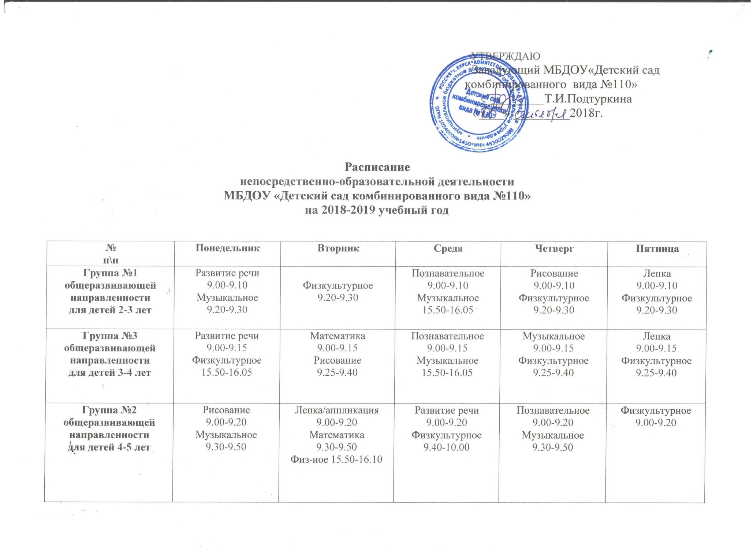
Группа №4  компенсирующей  направленности  для детей 5-6 лет с нарушениями речи | Лексико-грамматическое  9.00-9.20  Математика  9.30-9.55  Физкультурное  15.50-16.15 |  | Лексико-грамматическое  9.00-9.20  Музыкальное  9.30-9.55  Физкультурное (на воздухе)  11.15-11.40 | Звуковая культура речи  9.00-9.20  Рисование  9.30-9.55  Музыкальное  15.50-16.15 | Познавательное  9.00-9.20  Физкультурное  9.30-9.55  Звуковая культура речи  15.50-16.15 | Звуковая культура речи  9.00-9.20  Лепка  9.30-9.55
Группа №5  комбинированной  направленности  для детей 6-7лет с нарушениями речи | Лексико-грамматическое  9.00-9.30  Лепка/аппликация  9.40-10.10  Музыкальное  10.20-10.50 |  | Лексико-грамматическое  9.00-9.30  Познавательное  9.40-10.10  Музыкальное  10.20-10.50 | Математика  9.00-9.30  Физкультурное  (на воздухе)  10.40-11.00  Лексико-грамматическое  15.15-15.45 | Обучение грамоте  9.00-9.30  Рисование  9.40-10.10  Физкультурное  10.30-11.00 | Лексико-грамматическое  9.00-9.30  Экология  9.40-10.10  Физкультурное  10.20-10.50
Группа №6  общеразвивающей  направленности  для детей 6-7 лет |  | Познавательное  9.00-9.30  Лепка/аппликация  9.40-10.10  Физкультурное  15.50-16.20 | Развитие речи  9.00-9.30  Музыкальное  9.40-10.10  Обучение грамоте  10.20-10.10.50 | Математика  9.00-9.30  Физкультурное  9.40-10.10  Основы православия  10.20-10.50 | Обучение грамоте  9.00-9.30  Экология  9.45-10.15  Физкультурное  (на воздухе)  11.00-11.30 | Рисование  9.00-9.30  Музыкальное  9.40-10.10

